20. недеља

школа

доручак

почетак

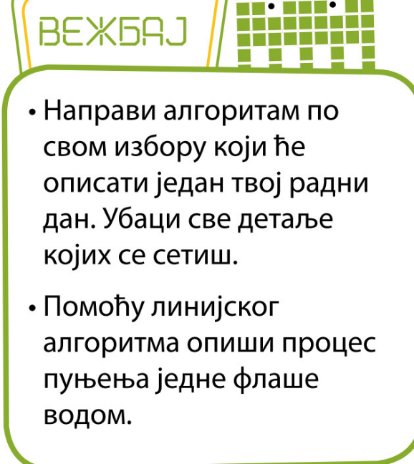

Дом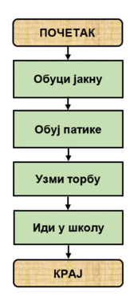1 Дом2

крај

вечера

одмор

ручак

**Одложи флашу**

**Напуни водом**

**Узми флашу**

**Отвори воду**

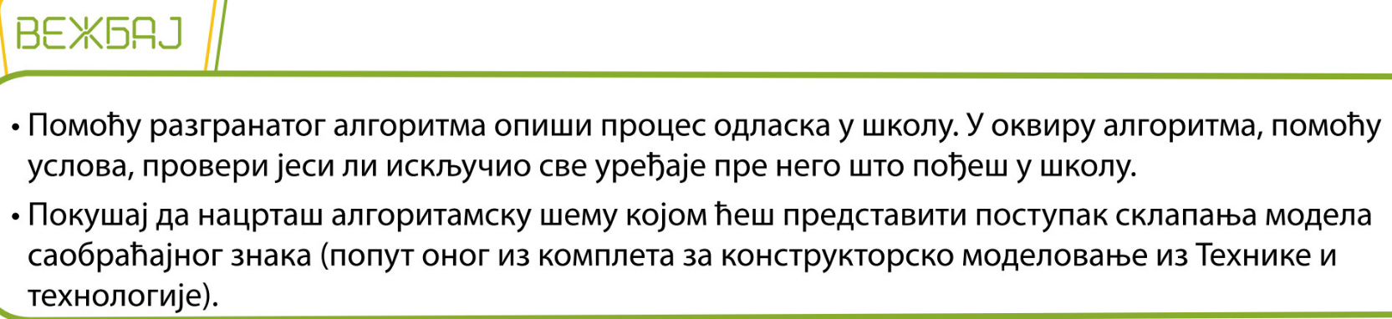

дом3 дом4

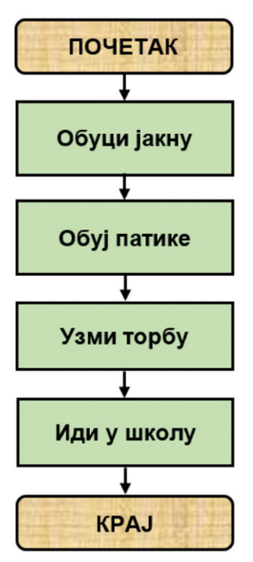

**Узми део**

**залепи део**

**Да ли склопљен знак**

**Распоредити по столу**

**Изрезати делове**

**Пробно уклапање без лепљења**

**Да**

**Не**

**не**

**Искључити**

**уређаје**

**Искључени уређаји?**

**да**

21. недеља

### дом Морско дно:

Поставити позадину и ликове и задати им по жељи:

1. да причају izgovori

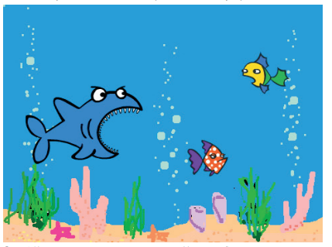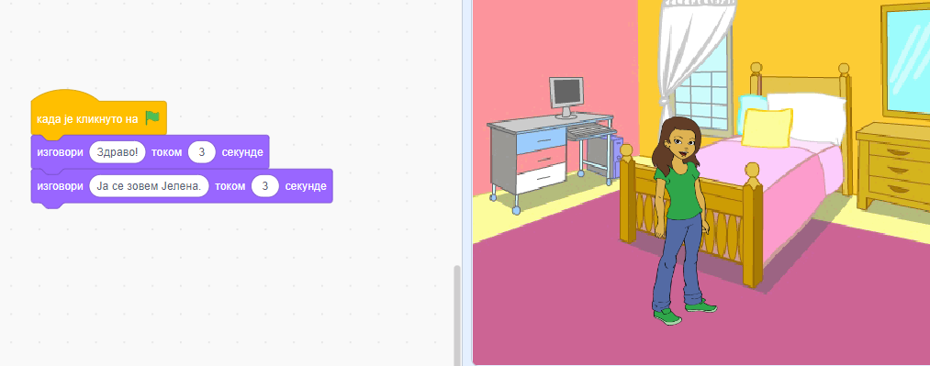

1. да мењају боју

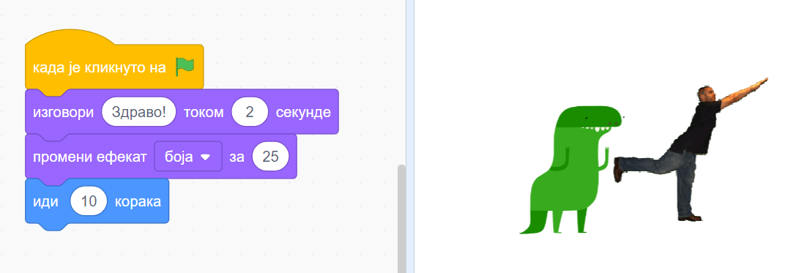

1. да им се мења позадина

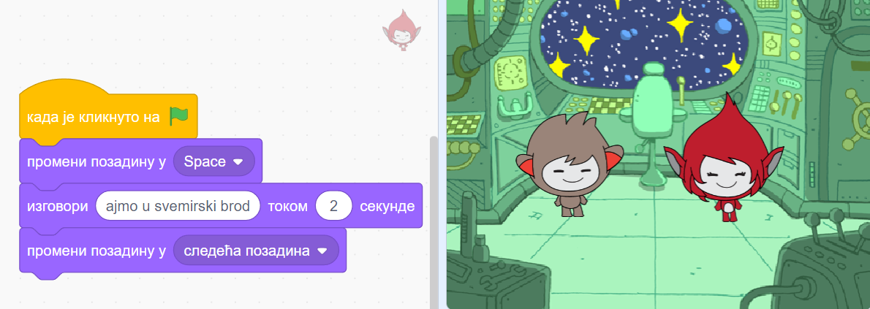

1. да им се мења костим

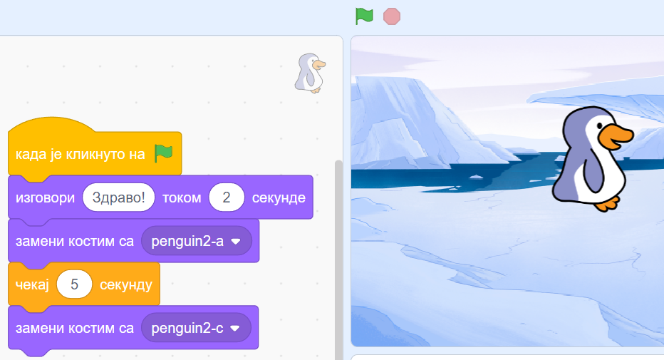

1. да им се мења звук

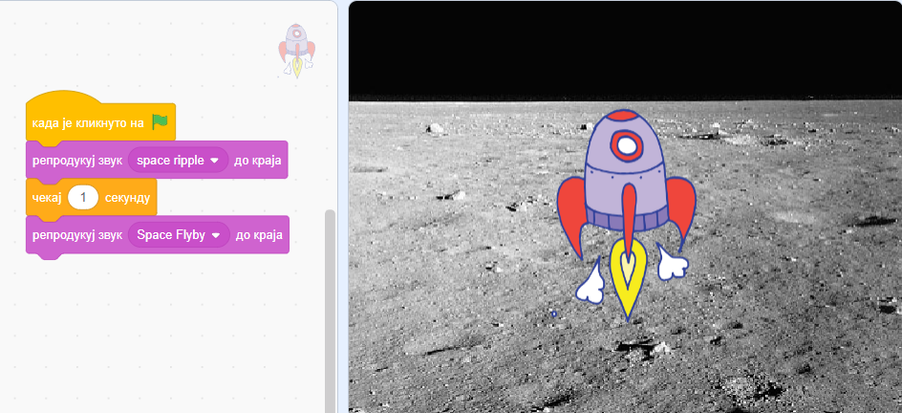

Питања на стр 127

22. недеља

### Домаћи 1 Лопта одскаче – промена у координате

### 

*Лопта одскаче* [*https://scratch.mit.edu/projects/344940342/editor/*](https://scratch.mit.edu/projects/344940342/editor/)

### домаћи 2: слепи миш - клизање са променама координата

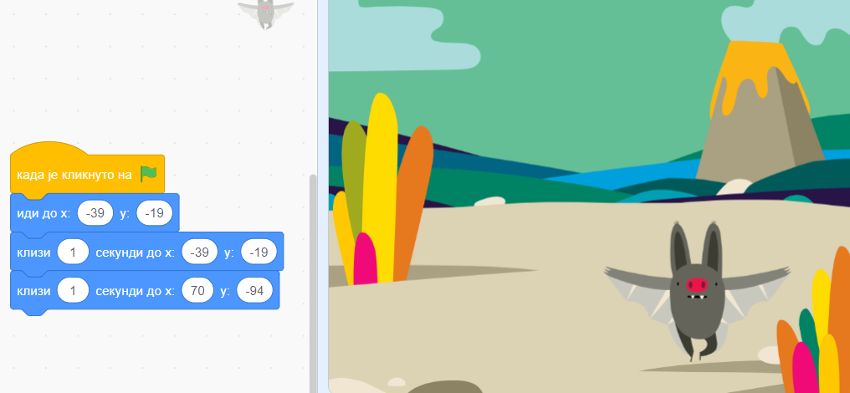

### Домаћи 3. буба шета стрелицама

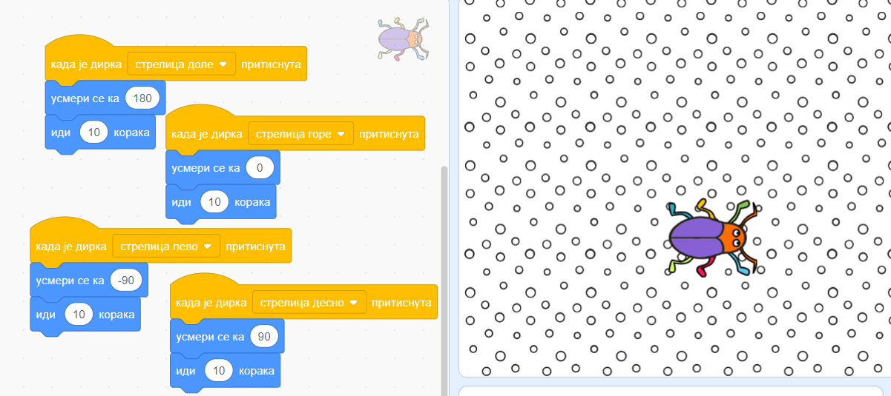

### Пример домаћи 4. миш јури показивач, мачка миша, пас мачку

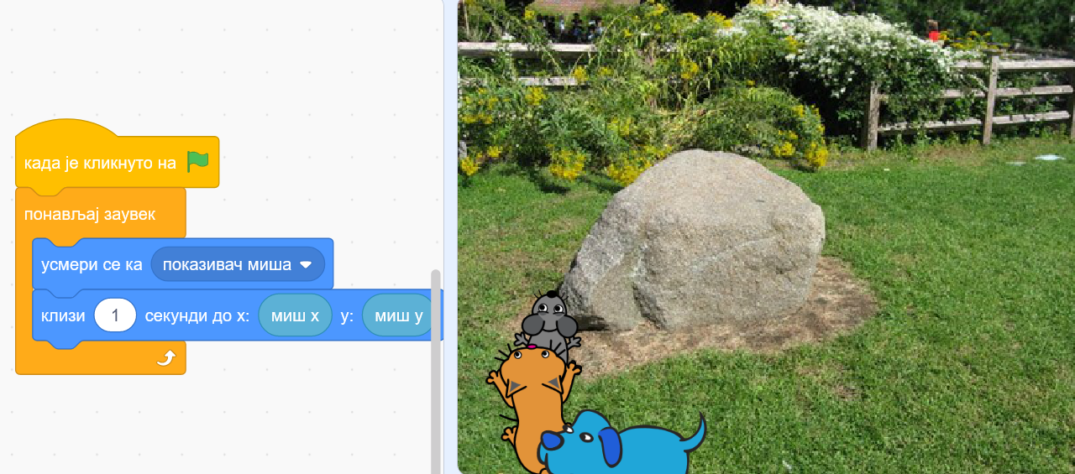

*Студио усмеравање лика* *Pas_macka_mis* [*https://scratch.mit.edu/studios/25117373/*](https://scratch.mit.edu/studios/25117373/)

** P2-2-Obilazak dinosaurusa

[*https://scratch.mit.edu/projects/325429081/editor/*](https://scratch.mit.edu/projects/325429081/editor/)

23. недеља

Дом 1 јеж шета лево десно (на основу мачак иде до куће и назад)



Дом2 шетња – књига стр 136

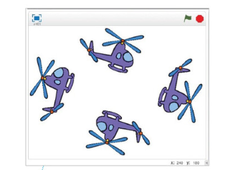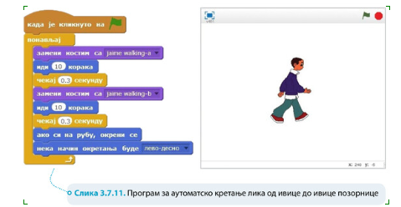

Дом3 хеликоптер – књига стр 137

24. недеља

### ДОМ 1 позив на кошарку (књига)

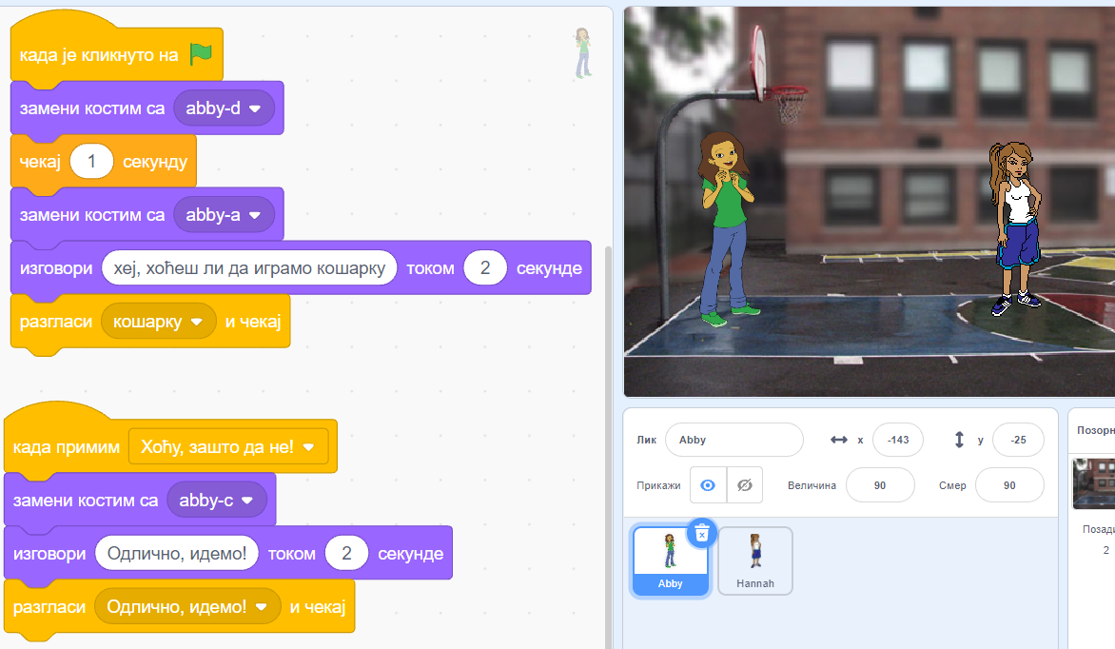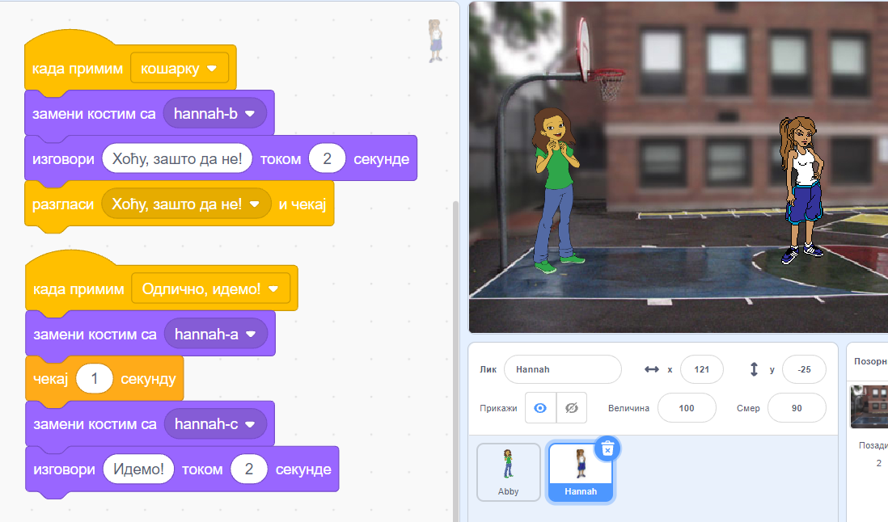

### Дом2 Маца мјауче и прича (са Петље)

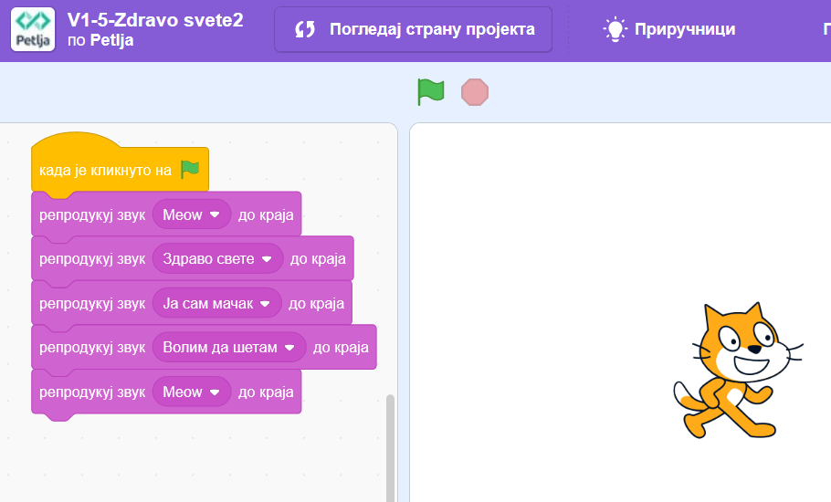

[*https://scratch.mit.edu/projects/325428805/editor/*](https://scratch.mit.edu/projects/325428805/editor/)

### Дом3 Дино и девојчица истражују (туторијал)

******Програм је

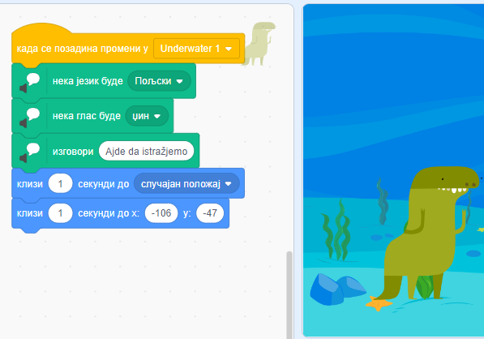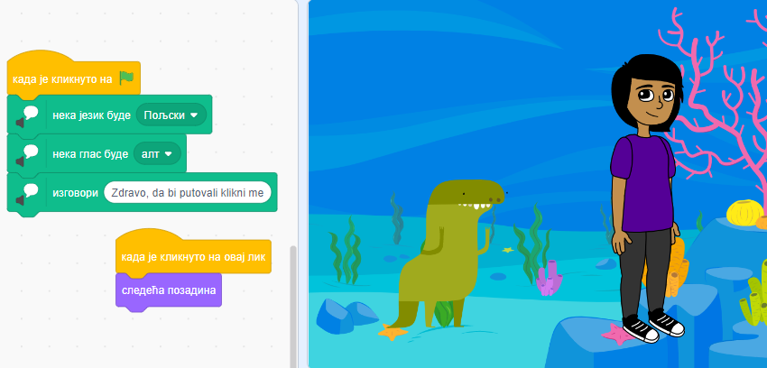

### 25. недеља цртање

### Дом 1. koverta на Petlja

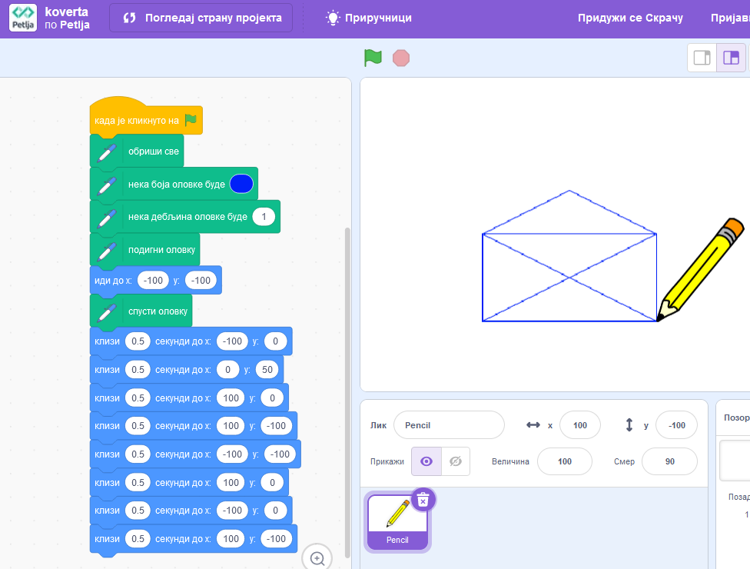



### Дом 2. ladja на Petlja

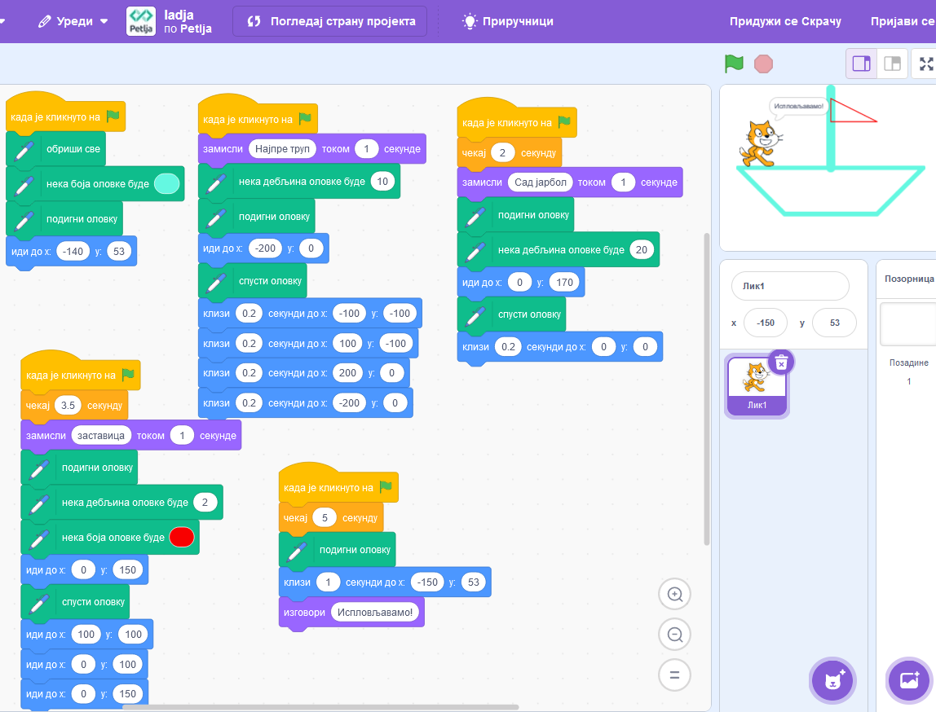

### 26. недеља If naredba

### Дом1 Иф питалица 3 пута 5

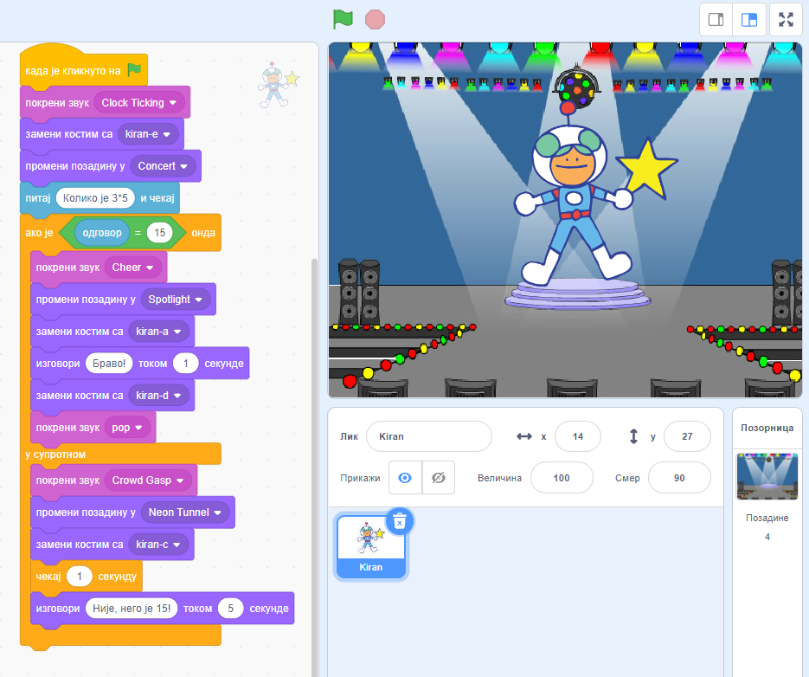

### Дом2 лопта која одскаче и мења боје

### 

### ДОМ3. шетња девојчице

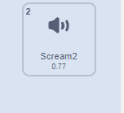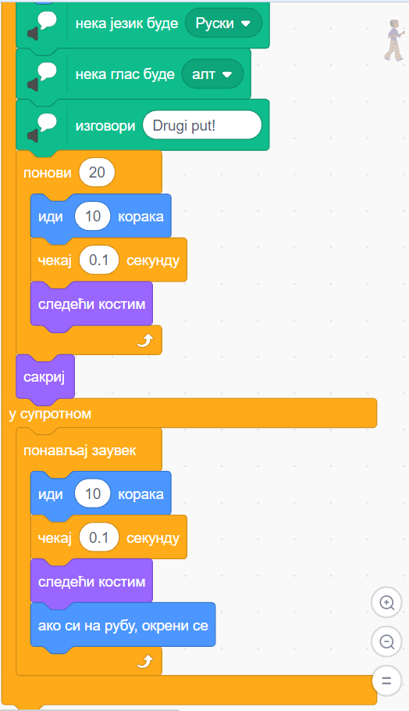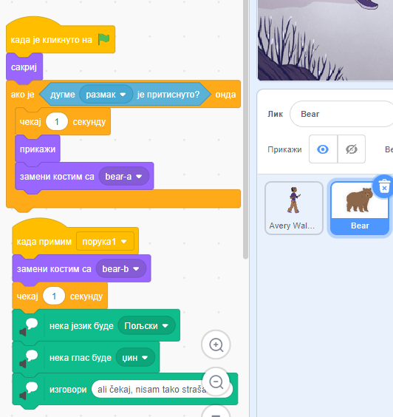

### Дом 4. Важни телефони (променљива)

**Важни телефони** <https://scratch.mit.edu/projects/368591471/editor/>

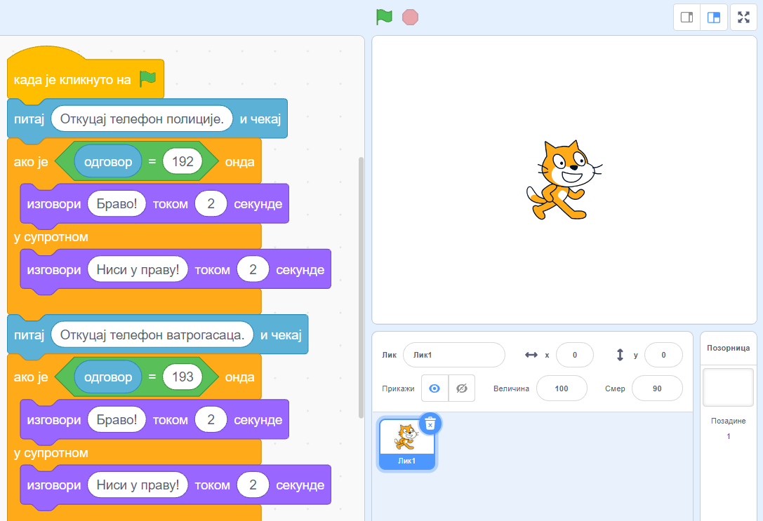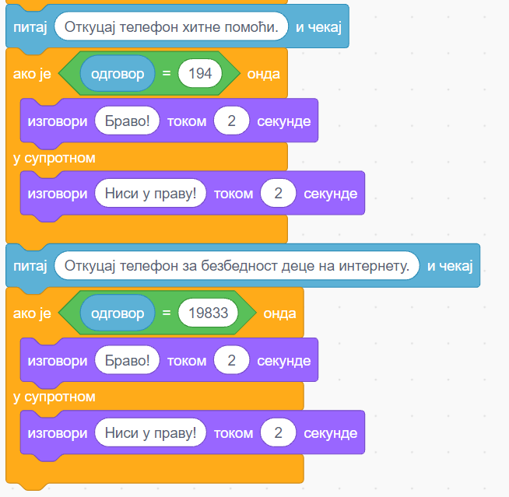

### Дом5. ЦРТАЊЕ СЛОБОДНОМ РУКОМ

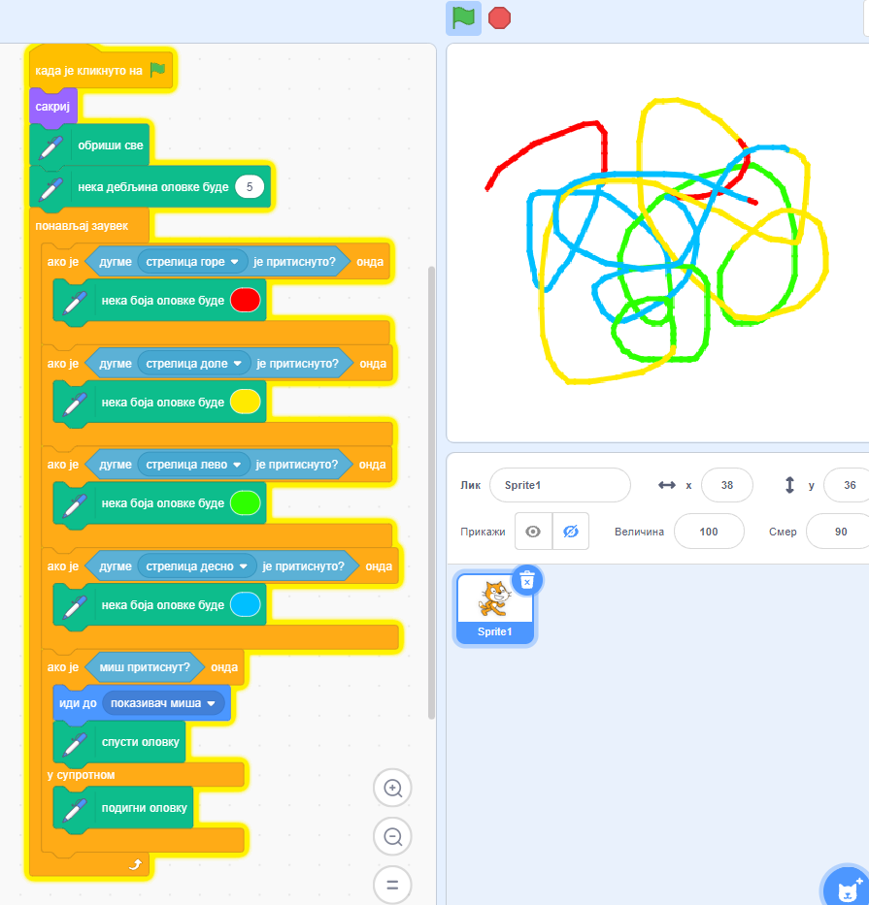

### 27. недеља PETLJE

### дом1. Пас хода

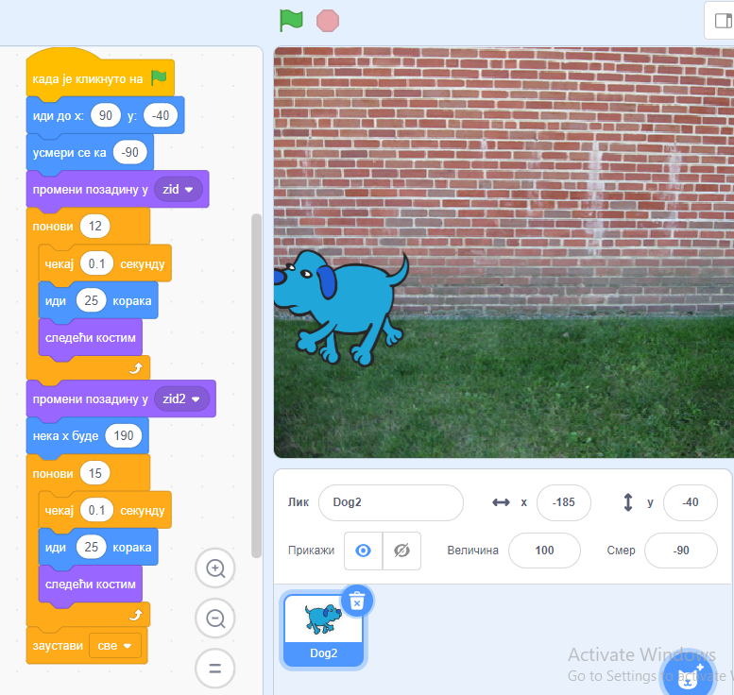

### дом 2. Промена величине и понављање 10 puta

### tutorijal sa scrach sajta – uraditi samostalno

### 

### Дом3 SETNJA PETLJA понови 3

лик креће по позорници и на сваких 20 корака мења костим. Када дође до ивице окређе се и иде на другу страну.

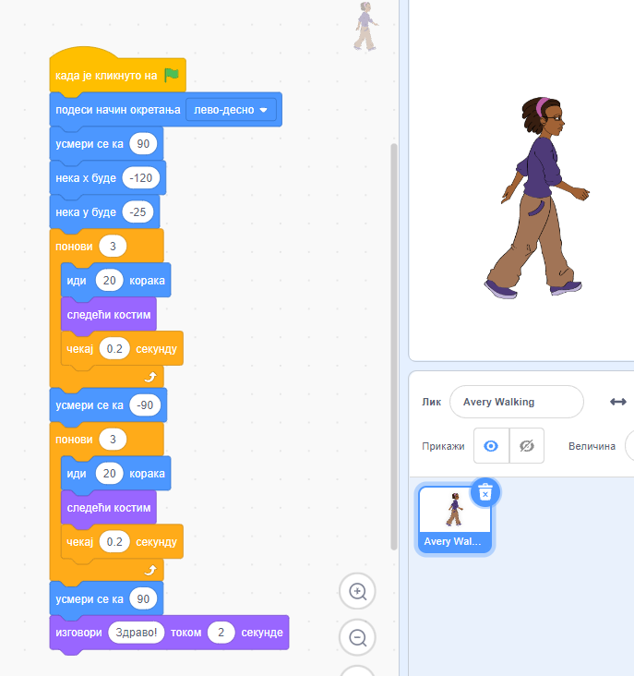

### Дом 4 . маца црта квадрате дуге - књига

### Ponovi do uslova

### 

### 28. недеља

### OPERATORI POREDJENJA

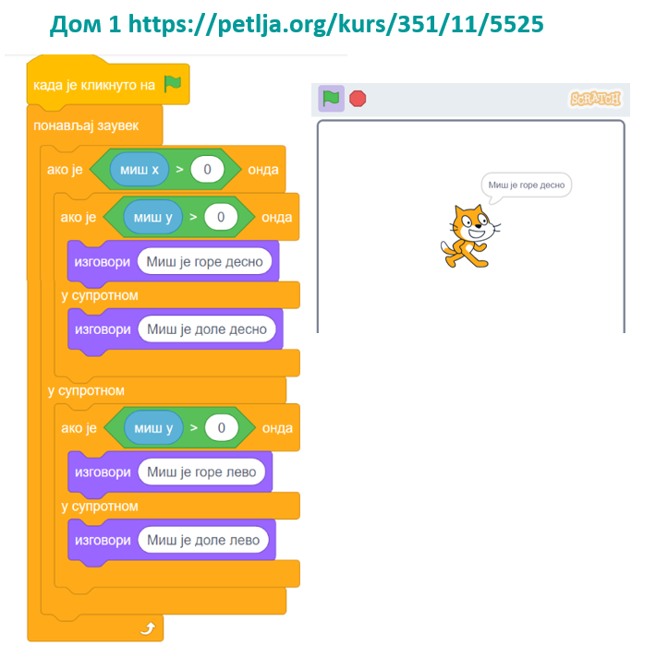

### DOM 2

<https://programarko.com/courses/scratch-2-rookie/lesson/uhvati-jabuku/>

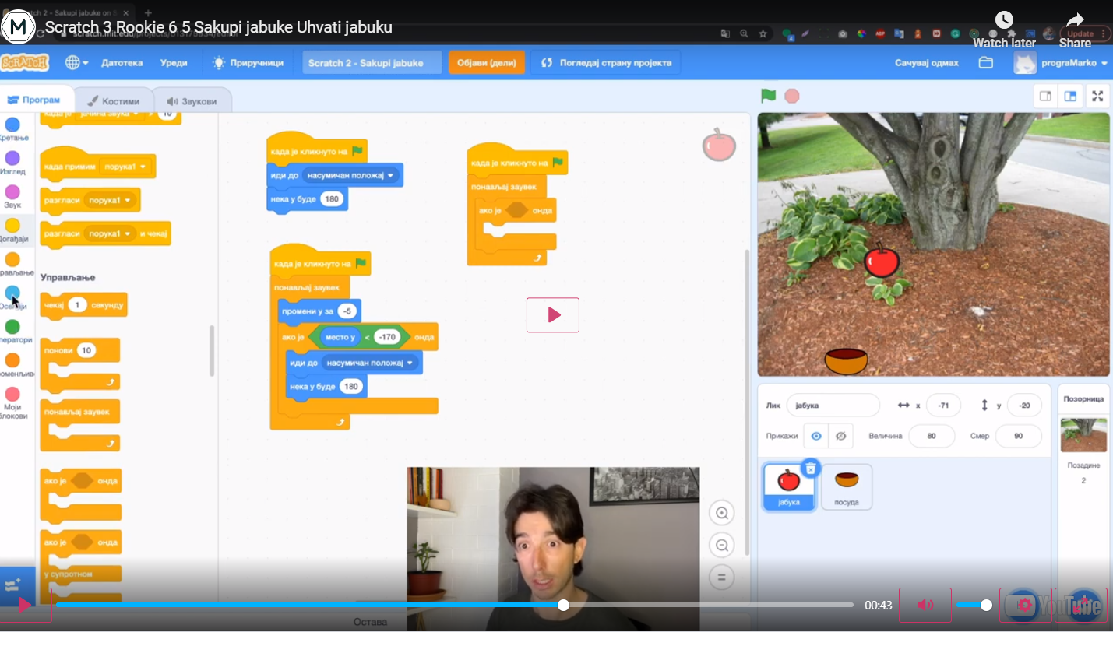

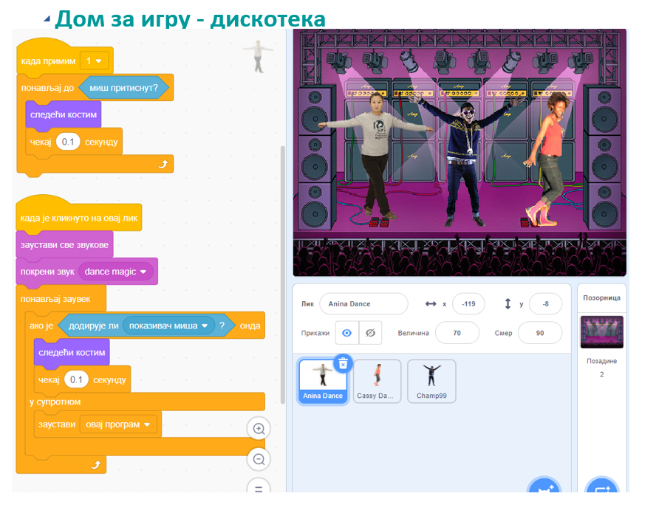

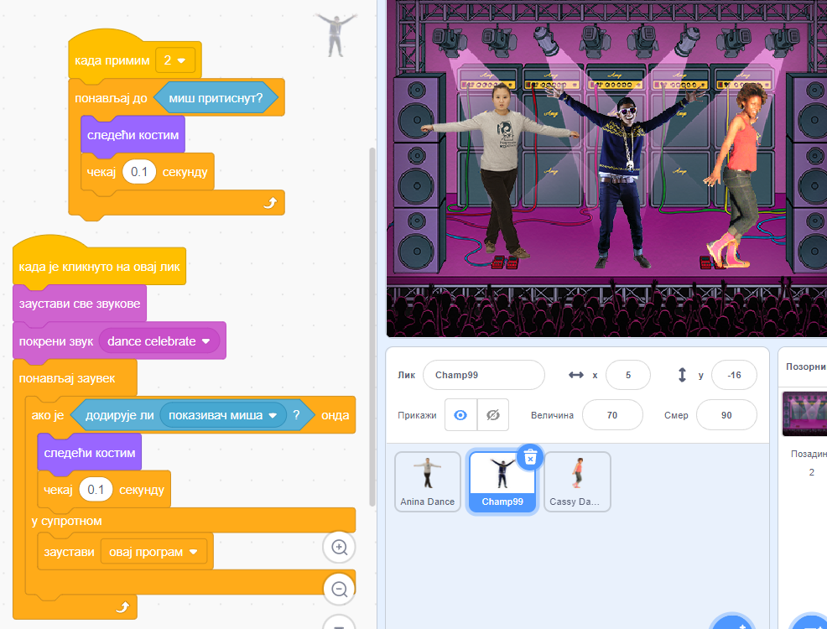

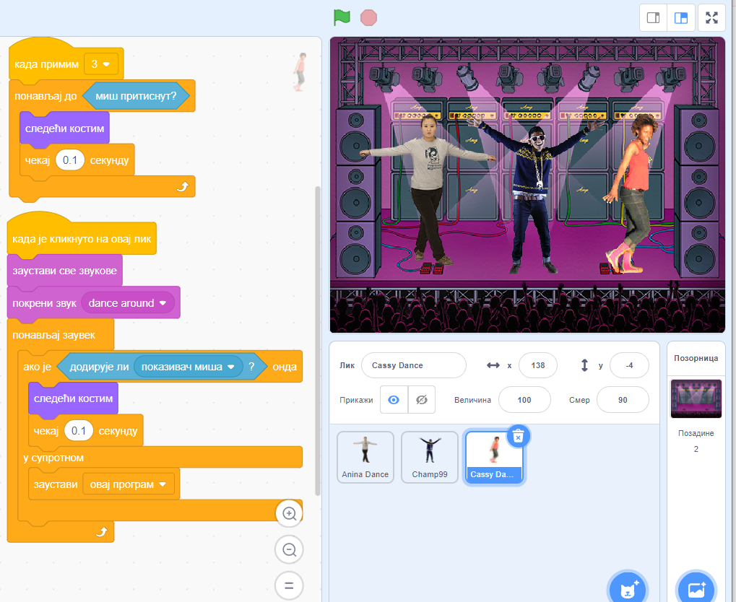

### NEDELJA 29

### LOGICKI OPERATORI – SA CASA ZAMENITI ILI U I

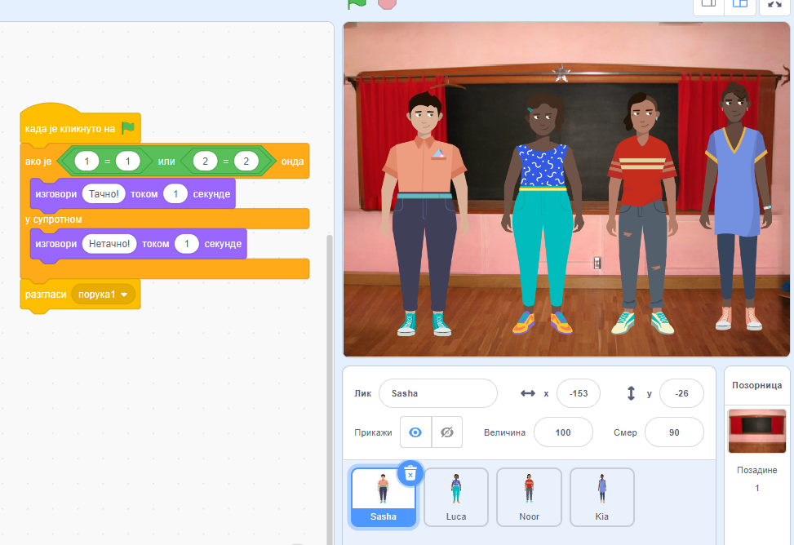

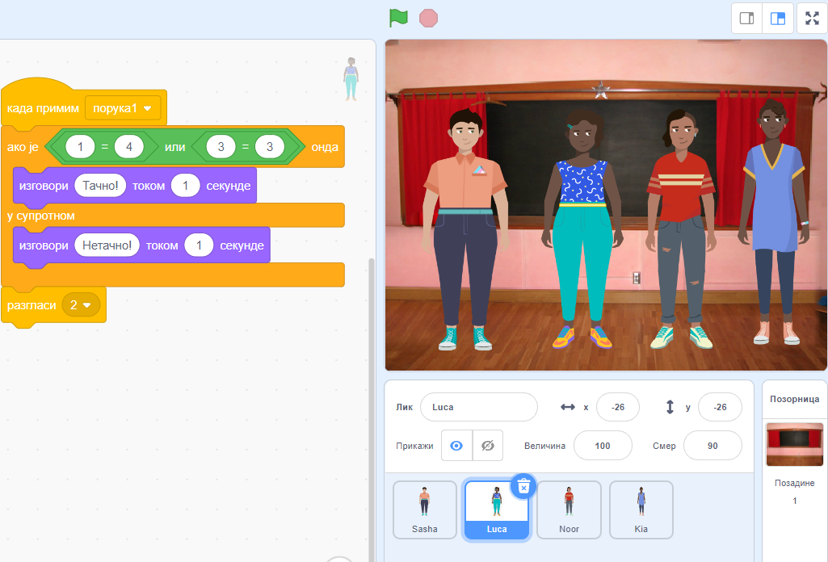

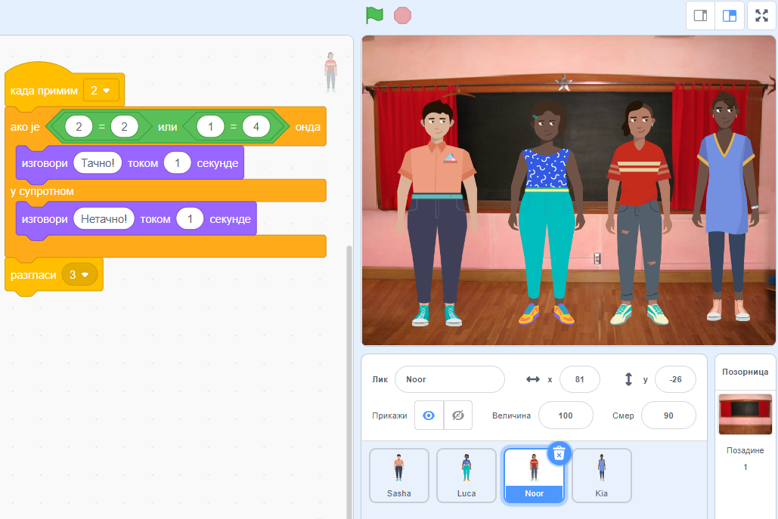

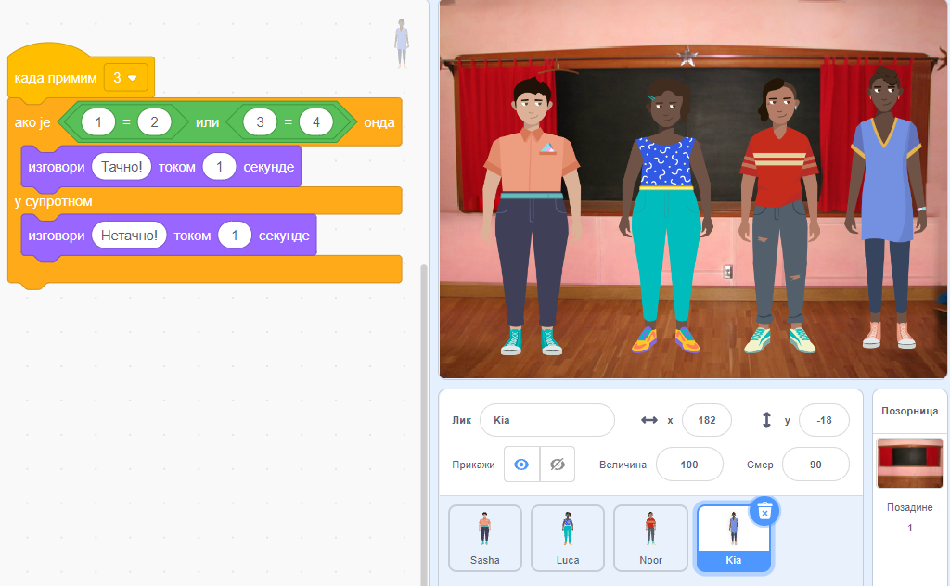

DOM2 KRUG IZ KNJIGE

